Н.Д. Белоусова

МЕТОДИЧЕСКИЕ РЕКОМЕНДАЦИИ
ПО ВЫПОЛНЕНИЮ ПРАКТИЧЕСКИХ РАБОТ
ПО ДИСЦИПЛИНЕ
«Материаловедение»

Для студентов специальности
15.02.01 Монтаж и техническая эксплуатация промышленного
оборудования (по отраслям)

Белоусова Н.Д. Методические рекомендации по выполнению практических работ по учебной дисциплине «Материаловедение» для студентов специальности 15.02.01 Монтаж и техническая эксплуатация промышленного оборудования (по отраслям). – Муравленко: Муравленковский многопрофильный колледж, 2016. – 23 с.

Методические рекомендации рассмотрены, утверждены и рекомендованы к использованию на заседании предметной (цикловой) комиссии общепрофессиональных и нефтепромысловых дисциплин. Протокол № 2 от 15.10.2016 г.

Автор-составитель:
Белоусова Наталья Дмитриевна, преподаватель Государственного бюджетного профессионального образовательного учреждения Ямало-Ненецкого автономного округа «Муравленковский многопрофильный колледж»

Эксперт:
Яроцкая Алла Алексеевна, методист Государственного бюджетного профессионального образовательного учреждения Ямало-Ненецкого автономного округа «Муравленковский многопрофильный колледж»

Методические рекомендации по выполнению практических работ являются частью Учебно-методического комплекса основной профессиональной образовательной программы специальности 15.02.01 Монтаж и техническая эксплуатация промышленного оборудования (по отраслям).
Методические рекомендации по выполнению практических работ адресованы студентам очной формы обучения и включают в себя учебную цель, перечень образовательных результатов, заявленных во ФГОС СПО третьего поколения, обеспеченность занятия, задания для практических работ студентов и инструкции по их выполнению.

ПОЯСНИТЕЛЬНАЯ ЗАПИСКА

Уважаемый студент!

Методические рекомендации по выполнению практических работ по дисциплине «Материаловедение» для студентов специальности 15.02.01 Монтаж и техническая эксплуатация промышленного оборудования (по отраслям) созданы Вам в помощь.
Приступая к выполнению практической работы, Вам необходимо внимательно прочитать ее цели, ознакомиться с требованиями к уровню Вашей подготовки в соответствии с федеральными государственными образовательными стандартами третьего поколения, краткими теоретическими и учебно-методическими материалами по теме практической работы, ответить на вопросы для закрепления теоретического материала.
Все задания к практической работе Вы должны выполнять в соответствии с инструкцией, анализировать полученные в ходе занятия результаты по приведенной методике.
Наличие положительной оценки по практическим работам необходимо для допуска к экзамену по дисциплине «Материаловедение», поэтому в случае отсутствия на занятии по любой причине или получения неудовлетворительной оценки за практическую работу, Вы должны найти время для ее выполнения и пересдачи.

Желаем Вам успехов!

Содержание

Практическая работа № 1 Расчёт прочности различных материалов | 5
Практическая работа № 2 Выбор и обоснование термической обработки деталей в зависимости от условий работы | 10
Практическая работа № 3 Выбор железоуглеродистых сплавов для изготовления конкретных деталей | 15
Практическая работа № 4 Выбор и обоснование марки сплава цветных металлов для конкретных деталей в зависимости от условий работы | 19
Список использованных источников | 23
.

Практическая работа № 1
РАСЧЁТ ПРОЧНОСТИ РАЗЛИЧНЫХ МАТЕРИАЛОВ

Цель работы: ознакомиться с основными понятиями (упругость, пластичность, прочность) механических свойств материалов; вычислить основные параметры механических свойств материалов по результатам статических испытаний на растяжение и кручение; приобрести навыки работы с диаграммами растяжения.

Студент должен:
уметь: проводить исследования и испытания материалов;
знать: строение и свойства металлов, методы их исследования;
иметь сформированные компетенции:
ОК 4. Осуществлять поиск и использование информации, необходимой для эффективного выполнения профессиональных задач, профессионального и личностного развития.

Обеспеченность занятия
Оборудование и инструменты: диаграммы растяжения, чертёжные инструменты;
Раздаточные материалы: данные методические рекомендации по выполнению лабораторных работ.

Краткие теоретические материалы по теме практической работы
Прочность материала, его твердость, упругость, пластичность, вязкость, ползучесть относятся к механическим свойствам. Они являются основными свойствами конструкционных материалов и определяются по результатам испытаний. Наиболее важными из них являются статические испытания на растяжение. Пример диаграммы такого испытания приводится на рисунке 1.1.
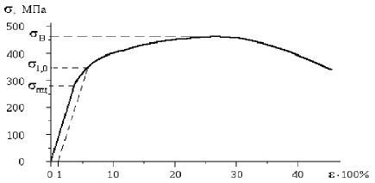
Рисунок 1.1 - Пример диаграммы растяжения

По оси абсцисс откладывается продольная относительная деформация образца:
ε = (L-L₀)/L₀= ΔL/L₀, % (1.1)
По оси ординат откладывается нормальное напряжение в поперечном сечении образца
σ = Р/F₀, Па (1.2)
где L₀ - длина ненагруженного измеряемого участка, м;
L - длина нагруженного измеряемого участка, м;
Р– действующая нагрузка, Н;
F₀ -площадь поперечного сечения ненагруженного образца, м².
Основные механические свойства материалов при нормальных температурах характеризуются параметрами упругости, пластичности и прочности.
К упругим параметрам относятся:
модуль упругости при растяжении (сжатии), или модуль Юнга I рода,

E = σ/ ε = Р L₀⁄ (ΔL F₀), Па (1.3)
коэффициент Пуассона
ν=|ε'/ε|, 0<ν<0,5 (1.4)
где ε' - поперечная относительная деформация;
модуль сдвига, или модуль Юнга II рода, определяемый при испытаниях образцов на кручение

G = M L₀ /(φ Ι_{p}), Πа (1.5)
где M , - величина крутящего момента, Н∙м;
φ - угол поворота сечения под действием момента М;
Ι_{p} - полярный момент инерции поперечного сечения образца, м⁴
Ι_{p} = π d⁴/32 ≈ 0,1 d⁴. (1.6)
Для изотропного материала упругие параметры связаны следующей зависимостью:
G = E ⁄ 2(1 + ν) (1.7)
Пластичность материала характеризуют следующие параметры:
относительное остаточное удлинение:

δ = [(L_{к} – L₀)/L₀] 100%, (1.8)
где L_{k} - длина измеряемого участка после разрыва образца;
относительное остаточное сужение:

ψ = [(F₀ - F_{k})/Α₀]∙100%, (1.9)
где F_{k} - минимальная площадь поперечного сечения измеряемого образца после его разрыва.
Прочность материала определяют параметры:
предел пропорциональности

σ_{пц} = Р_{пц} /F₀, (1.10)
наибольшее напряжение, до которого материал следует закону Гука

σ = E ε, (1.11)
предел текучести

σ_{т} = Р_{т} /F₀, (1.12)
напряжение, при котором рост деформации происходит без заметного увеличения нагрузки (для диаграмм I, IV, V, VII, VIII, и IX с выраженной площадкой текучести);
условный предел текучести σ_{0,2} величина напряжения, при котором остаточная деформация ε_{ост} = 0,002 или 0,02% для диаграмм II, III, VI, и X , на которых площадка текучести отсутствует;
предел прочности (или временное сопротивление) - отношение максимальной нагрузки Р_{В}, которую способен выдержать образец, к его начальной площади поперечного сечения

σ_{в} = Р_{в}/F₀, (1.13)
.
Задания к практической работе
1 Определить E, v и G параметры упругих свойств материала.
2 Определить δ и ψ параметры пластических свойств материала.
3 Определить σ_{пц}, σ_{в}, σ_{т} (или σ_{0,2}) параметры прочностных свойств материала (для диаграммы с выраженной площадкой текучести найти σ_{т}, если площадка текучести отсутствует - оценить величину σ_{0,2}) по заданной диаграмме рисунка 1.2.
4 Определить G, исходя из данных, полученных в эксперименте на кручение образца.

Таблица 1.1 - Исходные данные к заданию
Номер  варианта | L₀, мм | F₀, мм | P,Н | ∆ L 10³ мм | F_{k}, мм² | L_{k}, мм | ε′,% | ε,% | М,Н м | φ, рад | d, мм | Номер диаграмма
1 | 125 | 490 | 3090 | 3,7 | 392 | 150 | -0,05 | 0,3 | 100 | 0,004 | 25 | X
2 | 100 | 320 | 1680 | 2,5 | 272 | 130 | 0,06 | -0,25 | 90 | 0,005 | 24 | I
3 | 80 | 180 | 810 | 2,0 | 135 | 104 | -0,02 | 0,25 | 80 | 0,003 | 22 | II
4 | 75 | 80 | 530 | 2,6 | 57 | 84 | 0,08 | -0,35 | 60 | 0,014 | 15 | III
5 | 50 | 50 | 360 | 1,7 | 35 | 56 | -0,15 | 0,38 | 50 | 0,03 | 18 | IV
6 | 40 | 30 | 190 | 1,6 | 24 | 50 | 0,05 | -0,40 | 30 | 0,02 | 16 | V
7 | 30 | 20 | 160 | 1,2 | 18 | 39 | -0,13 | 0,32 | 20 | 0,009 | 20 | VI
8 | 25 | 12 | 82 | 1,0 | 10 | 35 | -0,09 | 0,37 | 10 | 0,01 | 10 | VII
9 | 20 | 10 | 72 | 0,6 | 7,5 | 24 | 0,14 | -0,33 | 8 | 0,008 | 25 | VIII
10 | 15 | 8 | 24 | 0,5 | 6,2 | 18 | -0,13 | 0,31 | 6 | 0,009 | 12 | IX
Шифр | А |  |  |  |  |  | Б |  | В

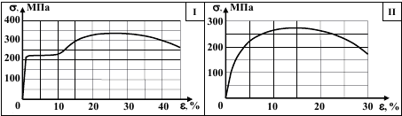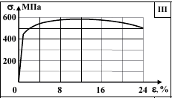
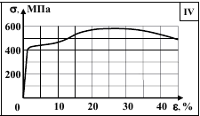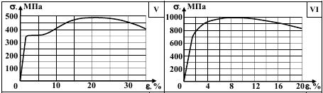
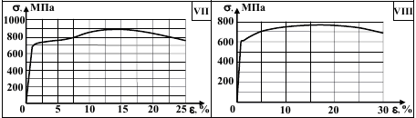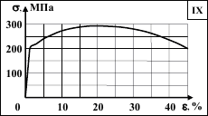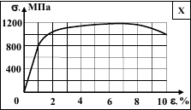
Рисунок 1.2 – Условные диаграммы растяжения материалов

Порядок выполнения практической работы
- Ознакомиться с теоретическим материалом и примером выполнения задания.
- Получить вариант задания у преподавателя.
- Записать исходные данные к заданию (таблица 1)
- Построить диаграмму растяжения материалов полученного варианта.
- Найти упругие и пластические параметры материала.
- Определить параметры прочностных свойств материала по диаграмме растяжения.
- Посчитать модуль упругости при сдвиге.
Пример выполнения практической работы
Таблица 1.2 - Исходные данные к заданию
Номер  варианта | L₀, мм | F₀, мм | P,Н | ∆ L 10³ мм | F_{k}, мм² | L_{k}, мм | ε′,% | ε,% | М,Н м | φ, рад | d, мм | Диаграмма
Пример | 70 | 85 | 520 | 2,4 | 67 | 78 | 0,08 | 0,025 | 63 | 0,014 | 15 | 1.1
 | А |  |  |  |  |  | Б |  | В
Решение:
1. Определяем упругие и пластические параметры материала 1, используя данные, относящиеся к продольному растяжению (столбцы А, и Б):
а) модуль упругости при растяжении (сжатии) находим по формуле (3):
E = σ/ ε = Р L₀/(ΔL F₀) = 520∙70∙10⁻³ /(2,4∙10⁻⁶∙85∙10⁻⁶) = 178 10⁹ Па = 178 ГПа.
коэффициент Пуассона находим по формуле (4)
ν=|ε'/ε| = |0,08 / 0,25| = 0,32.
б) модуль сдвига определим через модуль упругости E и коэффициент Пуассона ν, по формуле (7) для изотропного материала:
G = E ⁄ 2(1 + ν) = 67600 МПа = 67,6 ГПа.
в) относительное остаточное удлинение, рассчитываем по формуле (8):
δ = [(L_{к} – L₀)/L₀] 100% = [(78 – 70)/70]∙100% = 11,4%
г) относительное остаточное сужение, рассчитываем по формуле (9):
ψ = [(F₀ - F_{k})/Α₀]∙100% = [(85 – 67)/85]∙100% = 21,5%.

2. Определяем параметры прочностных свойств материала по диаграмме растяжения (рисунок 1.1), для материала, имеющего площадку текучести, необходимо найти σ_{т..}
Проследим особенности кривой на диаграмме нагружения, начиная от точки с координатами (0; 0), что соответствует изначально недеформированному образцу. На некотором участке (до точки с координатами 270; 3,5) график прямолинеен, далее он искривляется. Это означает, что при дальнейшем нагружении материал не следует закону Гука, поэтому принимаем значение предела пропорциональности σ_{пц} ≈ 270 МПа
Поскольку на диаграмме нет явно выраженной площадки текучести, оценим условный предел текучести σ_{0,2}. Масштаб диаграммы не позволяет точно найти σ_{0,2}, поэтому установим пределы, в которых заключена искомая величина:
σ_{пц}<σ_{0,2}<σ_{0,1}, то есть 270 МПа<σ_{0,2}<350 МПа,
где σ_{1,0} = 350 МПа - напряжение, которому соответствует остаточная деформация, равная 1,0 % (см. диаграмму).
Можно уточнить величину σ_{0,2}, полагая, что кривую на участке от σ_{пц} до σ_{0,1}можно заменить отрезком прямой. При этом предположении приблизительное значение условного предела текучести можно получить при помощи формулы :
σ_{0,2} = σ_{пц} + (σ_{1,0} – σ_{пц})∙0,2 / 1,0 = 270 + (350 – 270)∙0,2/1,0 = 286 МПа.
Прослеживая характер кривой при возрастании нагрузки, доходим до точки с координатами (24; 460). Это точка экстремума на кривой диаграммы, поэтому значение предела прочности (временного сопротивления) принимаем σ_{в} ≈ 460 МПа.
3. Рассчитаем по формуле (5) модуль упругости при сдвиге для материала, используя данные, относящиеся к кручению круглого образца. (столбец В и L₀ из столбца А).
G₃ = M L₀ /(φ Ι_{p}) = 63∙70∙10⁻³ ∕ (0,014∙0,1∙(15∙10⁻³) ⁴) = 62,2∙10⁹ Па = 62,2 ГПа.

Ответ: E = 178 ГПа; ν = 0,32; G = 67,6 ГПа; δ = 11,4 %; ψ =21,5 %; σ_{пц} ≈ 270 МПа; σ_{0,2} = 286 МПа; σ_{в} ≈ 460 МПа; G₃ = 62,2 ГПа.

Порядок выполнения отчета по практической работе
Отчет по практической работе оформляется в тетради в соответствии с требованиями ЕСКД. Отчет должен содержать: 1) цель работы; 2) задание; 3) исходные данные к заданию; 4) диаграмма растяжения; 5) решение задания с расчётными формулами.

Контрольные вопросы для защиты практической работы

1 Как изменяется диаграмма растяжения при изменении содержания углерода в сплавах?
2 Что такое условный предел текучести?
3 Какими показателями характеризуется пластичность материала?
4 Какими показателями характеризуется прочность материала?
5 Какие коэффициенты запаса используются при расчете конструкций?
6 Изобразите диаграммы растяжения металлов для условных и истинных напряжений, укажите особенности каждой.
7 Вычислите относительное удлинение, если расчётная длина стального образца до испытания была 100 мм, а после разрыва стала 120 мм.
8 Определите временное сопротивление разрыву при растяжении образца из углеродистой стали диаметром 20 мм, который при испытании на растяжение выдержал наибольшую нагрузку 157 кН.
9 Определите, какой из двух материалов прочнее и во сколько раз, если при испытании на растяжение два образца Д₁=10 мм и Д₂=20 мм из разных металлических материалов выдержали без разрушения одинаковую максимальную нагрузку 40 кН.
10 Определите относительное сужение образца, если его первоначальный диаметр 20 мм, а после разрыва 17 мм.

Практическая работа № 2
ВЫБОР И ОБОСНОВАНИЕ ТЕРМИЧЕСКОЙ ОБРАБОТКИ ДЕТАЛЕЙ
В ЗАВИСИМОСТИ ОТ УСЛОВИЙ РАБОТЫ
Цель работы: научиться обоснованному выбору вида термической обработки для конкретной делали в зависимости от условий работы.

Студент должен:
уметь: выбирать материалы для конструкций по их назначению и условиям эксплуатации;
знать: принципы выбора конструкционных материалов для применения производстве;
иметь сформированные компетенции:
ОК 4. Осуществлять поиск и использование информации, необходимой для эффективного выполнения профессиональных задач, профессионального и личностного развития.

Обеспеченность занятия
Справочный материал: Зубченко, А.С. Марочник сталей и сплавов /А.С. Зубченко, М.М. Колосков, Ю.В. Каширский и др. - 2-е изд., доп. и исп. - М.: Машиностроение, 2003. -784 с.
Оборудование и инструменты: диаграмма состояния «Железо-цементит», циркуль и линейка.
Раздаточные материалы: данные методические рекомендации по выполнению лабораторных работ.

Краткие теоретические материалы по теме практической работы
Правильный выбор термической обработки материала для деталей машин и конструкций – один из наиболее важных вопросов, который решается при проектировании и ремонте деталей и узлов машин, при разработке технологического процесса их изготовления.
Термической обработкой называют технологические процессы теплового воздействия, состоящие из нагрева, выдержки и охлаждения металлических изделий по определенным режимам с целью изменения структуры и свойств сплава.
Отжиг – это процесс термической обработки, состоящий из нагрева стали до определенной температуры, выдержке при ней и последующем медленном охлаждении с целью получения равновесной структуры.
Нормализация – это термическая операция, при которой сталь нагревают до температуры на 30-50°С выше верхних критических точек Ас₃ и А_{сm}, затем выдерживают при этой температуре и охлаждают на спокойном воздухе, называют нормализацией.
Закалка – это процесс термической обработки, при которой сталь нагревают до оптимальной температуры, выдерживают при этой температуре и затем быстро охлаждают с целью получения неравновесной структуры.
Отпуск – это процесс термической обработки, состоящий в нагреве закаленной стали до температуры ниже критической точки Ас₁ выдержке при этой температуре и последующем охлаждении (обычно на воздухе).
Старение заключается в изменении растворимости углерода и азота в α-Fе, оно может быть связано также с выделением из твердого раствора частиц нитрида. Отпуск, выполняемый при невысоком нагреве, называют искусственным старением. Отпуск, если он происходит при комнатной температуре, называют естественным старением.

Задания к практической работе
- Разработать, в зависимости от условий работы детали, необходимый вид и режим термической обработки. Дать обоснование выбранного вида и режима обработки детали.
- На основе диаграммы состояния «железо – цементит» и построенного графика термической обработки напишите, о превращениях в структуре стали.

Таблица 2.1 – Задания по вариантам
Номер  варианта | Деталь | Марка  стали | Свойства
 | Зубчатое колесо | 18ХГТ | HRC 56-62
 | Зубило | У7 | HRC58
 | Матрица | У8 | HRC60
 | Сверло | У9 | HRC62
 | Метчик | У10 | HRC63
 | Зенкер | У11 | HRC64
 | Напильник | У12 | HRC65
 | Резец | У13 | HRC62
 | Метчик | Х | HRC62
 | Надфиль | ХС5 | HRC65
 | Плашка | 9ХС | HRC60
 | Протяжка | ХВГ | HRC65
 | Резец | ХВ5 | HRC64
 | Сверло | Р6М5 | HRC63
 | Шестерня | 20 | HRC60
 | Резец | Р18 | HRC65
 | Валик | 15 | HВ550
 | Ось | 45 | HВ250
 | Валик | 25 | HRC40
 | Болт | 30 | HВ250
 | Червяк | 50ХНМА | HRC60
 | Шестерня | 40Х | HRC58
 | Резец | Р12 | HRC64
 | Пружина | 55С2 | HRC48
 | Шарик | ШХ15 | HRC61
 | Палец | 12ХН3 | HRC60
 | Червяк | 20ХНР | HRC 56-62
 | Коленчатый вал | 50Г | HRC 43-49

Порядок выполнения практической работы
Решать поставленную задачу целесообразно в следующей последовательности:
- Провести анализ условий работы детали (изгиб, растяжение, агрессивность среды, работа при низких или высоких температурах и т.п.).
- Расшифровать марку заданной стали, описать ее микроструктуру, механические свойства до окончательной термообработки и указать, к какой группе по назначению она относится.
- Описать характер влияния углерода и легирующих элементов заданной стали на положение критических точек Ас₁ и Ас₃, Асm. Рост зерна аустенита, закаливаемость и прокаливаемость, на положение точек Мн и Мк, на количество остаточного аустенита и на отпуск. При отсутствии легирующих элементов в заданной марке стали описать влияние постоянных примесей (марганца, кремния, серы, фосфора, кислорода, азота и водорода) на ее свойства.
- Назначить и обосновать режим операций предварительной и окончательной термообработки деталей (температура нагрева и микроструктура в нагретом состоянии, охлаждающая среда).
- Описать микроструктуру и механические свойства материала детали после окончательной термообработки.

Пример выполнения практической работы
Деталь: слесарный метчик М6
Марка стали: У12
Основные требования к стали:
Слесарный метчик – это режущий инструмент, у которого работает на износ тонкая полоска металла при значительных удельных давлениях. Основным требованием является сохранение кромки в течение длительного времени, чтобы кромка была устойчивой против истирания, она должна иметь высокую твёрдость HRC60 – 62.
Термическая обработка:
Для изготовления слесарного метчика из стали У12 назначаем закалку с последующим низким отпуском при t=180 -200°С.
Недостатком углеродистой инструментальной стали, является неглубокая прокаливаемость. Но, учитывая небольшое сечение метчика можно в качестве охладителя использовать воду и почти по всему сечению получить структуру мартенсита с HRC – 62.
Углеродистая сталь имеет структуру перлит + вторичный цементит
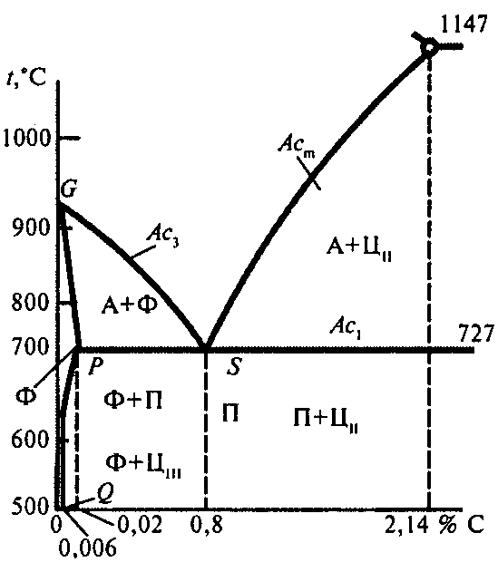
«Стальной» угол диаграммы «железо-цементит»

Графики режима термической обработки метчика М6 сталь У12:
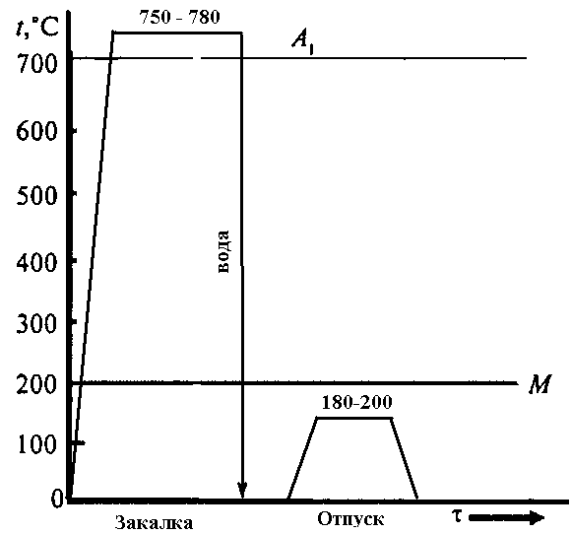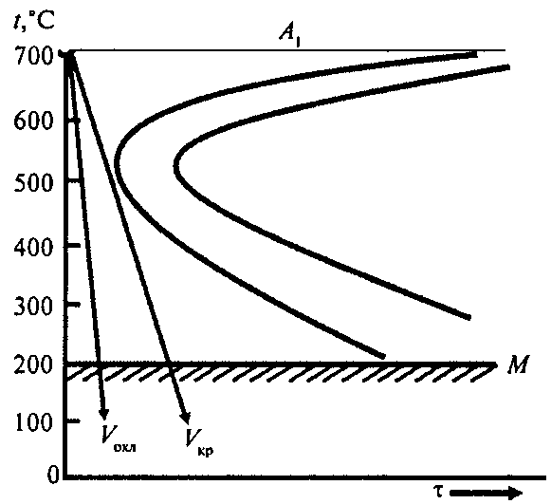

Микроструктуры стали до и после термической обработки:
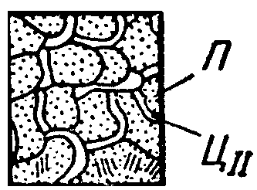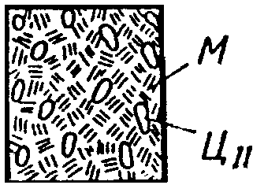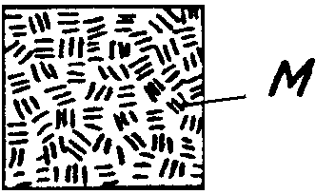
до термообработки после закалки после отпуска

Режим термической обработки стали У12 заключается в нагреве до температуры на 30 – 50 °С выше Ас ( 750 - 780° ), выдержка в течение 10 мин. (из расчёта ~ 1,5 мин на І мм сечения инструмента) с последующим охлаждением в воде. Для снятия напряжений, образующихся от мартенситных превращений и сохранения достаточной твёрдости, низкий отпуск при t =180 - 200°С. HRC после такой термообработки будет в пределах 60 – 62.
В основе превращений происходящих в структуре стали при нагревании, лежит стремлении системы к свободной энергии. Перлитоцементитная структура при t=750 – 780 °С переходит в аустенито – цементитную. Превращение перлита в аустенит сопровождается полиморфным превращением Fe_{α} Fe_{γ}, а так же растворением цементита Fe₃C в аустените. Процесс начинается с зарождения зерён аустенита. Образующиеся зерна аустенита вначале имеют такую же концентрацию углерода, как и исходная фаза – феррит, так как полиморфное превращение протекает с большей скоростью, чем диффузия углерода. Затем в аустените начинает растворяться вторая фаза перлита – цементит, содержание углерода в аустените увеличивается. К концу превращения в тех местах, где находились пластинки цементита, концентрация углерода в аустените становится более высокой по сравнению с участками, в которых до превращения был феррит. Поэтому для выравнивания состава аустенита требуется некоторое время, зависящее от температуры. На скорость превращения перлит в аустенит влияет степень дисперсности перлита, чем мельче пластинки цементита, тем быстрее образуется аустенит, так как в этом случае больше межфазная поверхность феррита с цементитом. Вторичный цементит, который был в исходной структуре, полностью в аустените не растворится, так как температура нагрева ниже А_{ст}.
Для получения мартенситной структуры в стали необходимо вести охлаждение со скоростью υ_{ох}> υ_{кр} (> 200°/с). При больших скоростях переохлаждения аустенит находится в неустойчивом состоянии. При t > М_{н}. аллотропическое превращение Fe_{γ} /С/ - Fe_{α} /С/ весь углерод, растворенный в решётке аустенита, остаётся в решётке феррита, так как их растворимость углерода в α-Fe не превышает 0,02%, а в исходной фазе аустенита может содержаться до 2,14%, то образуется перенасыщенный твёрдый раствор, называемый мартенситом. При образовании мартенсита решётка Fe_{α} сильно искажается, превращаясь из кубической в тетрагональную. С повышением содержания углерода, степень тетрагональности решётки мартенсита увеличивается. Мартенситное превращение состоит в закономерной перестройки решётки, при котором атомы не обмениваются местами, а лишь смещаются относительно друг друга на расстоянии, не превышающие межатомные. Необходимая для этого процесса энергия получается вследствие разности свободных энергий аустенита и мартенсита. Объём образующегося мартенсита больше объёма исходного аустенита. Это и способствует возникновению напряжений. Особенностью мартенситного превращения является ориентированность кристаллов мартенсита. Возникающие последующие пластины мартенсита расположены к первым под углом 60° или 120° и их размеры ограничены участкам между первыми пластинами. Ещё одной особенностью мартенситного превращения является то, что оно происходит при непрерывном охлаждении.
В заэвтектоидной стали У12 после охлаждения в воде будет структура М + Ц_{II}. Вторичный цементит в процессе охлаждения не изменяется.
Мартенсит закалки – неравновесная (метастабильная) структура, сохраняющаяся вследствие малой подвижности атомов при низких температурах. Возникающие при закалке большие внутренние напряжения, снимаются отпуском. При температуре 180° - 200 °С происходит “двухфазный” распад мартенсита. В отдельных участках исходного мартенсита выделяются тончайшие пластинки карбида. В непосредственной близости от образовавшихся пластинок карбида твёрдый раствор обедняется углеродом, уменьшается тетрагональность мартенсита. Но при таких температурах из-за малой скорости диффузии концентрация не успевает выравниваться, поэтому в одном зерне могут существовать два твёрдых раствора с одинаковым типом решётки, но с разной концентрацией углерода. Кристаллы образовавшихся карбидов при температуре до 200 °С не растут.
Процесс развивается за счёт выделения новых частиц карбида в тех участках мартенсита, которые имеют исходную концентрацию углерода. В результате низкого отпуска получается кубический мартенсит – это гетерогенная смесь пересыщенного углеродом α-раствора неоднородной концентрации и не обособленных частиц карбида. С уменьшением тетрагональности мартенсита уменьшается объём и снижается напряжение.

Порядок выполнения отчета по практической работе
Отчет по практической работе оформляется в тетради в соответствии с требованиями ЕСКД. Отчет должен содержать:
1 Цель работы;
2 Содержание задачи.
3 Решение задачи.
3.1 Анализ условий работы детали.
3.2 Обоснование выбора материала по механическим свойствам.
3.3 Обоснование выбора термической обработки.
3.4 Начертить «Стальной» угол диаграммы «железо-цементит».
3.5 Начертить графики режима термической обработки.
3.6 Начертить микроструктуры стали до и после термической обработки.
3.7 Краткое описание процессов происходящих при термической обработки стали.

Контрольные вопросы для защиты практической работы
- Можно ли кипящую сталь использовать для изготовления конструкций и деталей машин, работающих при температурах 40 – 50 °С? Свой ответ обоснуйте.
- Какие углеродистые стали обычного качества можно применять для конструкций и деталей машин, подвергаемых сварке или упрочняемых термической обработкой? Свой ответ обоснуйте.
- Какие требования предъявляют к стали для изготовления подшипников? Назовите марки этих сталей и метод их упрочнения.
- Какие стали используют для изготовления деталей, работающих в окислительных и других агрессивных средах? Свой ответ обоснуйте.
- Какую термическую обработку проходят углеродистые и легированные стали для режущего инструмента? Назовите марки стали для режущего инструмента.
- Какой термической обработке подвергают аустенитные коррозионно-стойкие стали?
- Какой термической обработке подвергают стали 40Х, 40ХН и 30ХГС для обеспечения высокой конструктивной прочности?
- Почему после поверхностной закалки повышается предел выносливости?
- Какой термической обработке подвергают детали после цементации?
- Для каких деталей рекомендуется поверхностная закалка при индукционном и лазерном нагреве?
- В чём состоит принцип выявления условий работы изделия, детали?

Практическая работа № 3
ВЫБОР ЖЕЛЕЗОУГЛЕРОДИСТЫХ СПЛАВОВ ДЛЯ ИЗГОТОВЛЕНИЯ КОНКРЕТНЫХ ДЕТАЛЕЙ

Цель работы: приобрести навыки в работе со справочной литературой по выбору марки стали для деталей в зависимости от условий их работы.

Студент должен:
уметь: выбирать материалы для конструкций по их назначению и условиям эксплуатации;
знать: принципы выбора конструкционных материалов для применения производстве;
иметь сформированные компетенции:
ОК 4. Осуществлять поиск и использование информации, необходимой для эффективного выполнения профессиональных задач, профессионального и личностного развития.

Обеспеченность занятия
Справочный материал: Марочник сталей и сплавов. 2-е изд., доп. и исп./ А.С. Зубченко, М.М. Колосков, Ю.В. Каширский и др. Под общей ред. А.С. Зубченко – М.: Машиностроение, 2003.-784с.
Оборудование и инструменты: диаграмма состояния «Железо-цементит», циркуль и линейку.
Раздаточные материалы: данные методические рекомендации по выполнению лабораторных работ.

Краткие теоретические материалы по теме практической работы
Правильный выбор материала и его обработки для изготовления деталей машин и конструкций – один из наиболее важных вопросов, который решается при проектировании и ремонте деталей и узлов машин, при разработке технологического процесса их изготовления.
Для решения поставленной задачи необходимо проанализировать условия работы изделий – деталей машин, инструментов, выяснить напряженное состояние, которое возникает в них в процессе работы, возможные виды разрушений; определить группу и марку материала, обладающую необходимыми свойствами. Также при выборе материалов необходимо учитывать их технологические свойства, чтобы использовать более экономичные технологические процессы. Это позволяет улучшить характеристики изделий, снизить их трудоемкость, себестоимость и расход.
В справочниках для изготовления детали одного и того же наименования обычно рекомендуются различные материалы. При выборе группы необходимо исходить из условий работы детали и требуемых от нее свойств. Важно знать о влиянии легирующих элементов на их свойства, что позволяет судить о преимуществах, недостатках и возможном использовании материалов. Если свойства материала в состоянии поставки не соответствуют требованиям задачи, то следует рассмотреть возможность их улучшения термической или химико-термической обработкой, наклепом или каким-либо другим видом обработки.

Задания к практической работе
1 Изучить условия работы заданной детали или инструмента и требования, предъявляемые к ней.
2 Выбрать марку легированной стали для изготовления детали или инструмента, изучить ее химический состав и механически свойства.
3 Дать обоснование выбора материала для заданной детали или инструмента.

Задания по вариантам
- Выберите и обоснуйте марку материала для кольца ротора буровой машины
- Выберите и обоснуйте марку материала для деталей сосуда, работающих при температуре от –70⁰С до +475⁰С под давлением.
- Выберите и обоснуйте марку материала для крепёжных деталей трубопровода, используемого до температуры 425 ⁰С и давлении до 10 Н/мм².
- Выберите и обоснуйте марку материала для изготовления барабанов котлов высоких параметров пара.
- Выберите и обоснуйте марку материала для изготовления бескомпенсационных криогенных трубопроводов.
- Выберите и обоснуйте марку материала для труб котельных установок, длительно работающих при температуре до 570⁰С.
- Выберите и обоснуйте марку материала для изготовления паропроводных труб котлов высокого и сверхвысокого давления, работающих при температуре до 620⁰С.
- Выберите и обоснуйте марку материала для корпуса теплообменника с толщиной стенки не более 10 мм и максимальной температурой эксплуатации – 350⁰С.
- Выберите и обоснуйте марку материала для изготовления сварного нефтехимического оборудования, работающего в среде содержащей хлориды и сероводород, с температурным интервалом использования –40⁰С до 300⁰С.
- Выберите и обоснуйте марку материала для газоотводящих труб с длительным сроком работы при температурах 700-800⁰С.
- Выберите и обоснуйте марку материала для лопаток газовых турбин, работающих при температуре 750-800⁰С.
- Выберите и обоснуйте марку материала для тяжело нагруженной пружины, которой предъявляется требование высокой усталостной прочности.
- Выберите и обоснуйте марку для изготовления криогенной арматуры, работающей при температуре 253⁰С.
- Выберите и обоснуйте марку материала для изготовления плунжера скважинного насоса.
- Выберите и обоснуйте марку материала для легированной втулки скважинного насоса.
- Выберите и обоснуйте марку материала для деталей поточной части дозировочного насоса.
- Выберите и обоснуйте марку материала для штанги, работающей в особо тяжёлых условиях.
- Выберите и обоснуйте марку материала для вала центробежного насоса.
- Выберите и обоснуйте марку материала для изготовления фонтанной арматуры стойкой к сероводородному растрескиванию.
- Выберите и обоснуйте марку материала для изготовления направляющей аппаратуры центробежного насоса.
- Выберите и обоснуйте марку материала для изготовления деталей пакеров.
- Выберите и обоснуйте марку материала для жёсткого трубопровода гидропривода машин.
- Выберите и обоснуйте марку материала для труб для магистральных газо и нефтепроводов.
- Выберите и обоснуйте марку материала для ответственных сварных конструкций, работающих при знакопеременных нагрузках.
- Выберите и обоснуйте марку материала для изготовления цилиндра центробежного компрессора.

Порядок выполнения практической работы
Решать поставленную задачу целесообразно в следующей последовательности:
1 Провести анализ условий работы детали (изгиб, растяжение, агрессивность среды, работа при низких или высоких температурах и т.п.).
2 Определить группу материала (конструкционные стали или инструментальные).
3 Выбрать и обоснование марки материала.
4 Записать химический состав и механические свойства марки материала.
5 Обосновать обработку материала с целью получения нужных свойств.
6 Вывод.
Пример выполнения практической работы
Задача. Подберите легированную инструментальную сталь повышенной теплостойкости, пригодную для резания жаропрочных сталей, укажите ее марку и химический состав, термическую обработку и микроструктуру в готовом инструменте. Сопоставьте теплостойкость стали Р12 и выбранной стали.

Решение задачи. При резании сталей и сплавов с аустенитной структурой (нержавеющих, жаропрочных и др.), получающих все более широкое применение в промышленности, стойкость инструментов и предельная скорость резания могут сильно снижаться по сравнению с получаемыми при резании обычных конструкционных сталей и чугунов с относительно невысокой твердостью (до НВ 220-250). Это связано главным образом с тем, что теплопроводность аустенитных сплавов пониженная. Вследствие этого тепло, выделяющееся при резании, лишь в небольшой степени поглощается сходящей стружкой и деталью и в основном воспринимается режущей кромкой. Кроме того, эти сплавы сильно упрочняются под режущей кромкой в процессе резания, из-за чего заметно возрастают усилия резания.
Для резания подобных материалов, называемых труднообрабатываемые, малопригодны быстрорежущие стали умеренной теплостойкости типа Р12, сохраняющие высокую твердость (HRC 60) и мартенситную структуру после нагрева не выше 615-620° С.
Для обработки аустенитных сплавов необходимо выбирать быстрорежущие стали повышенной теплостойкости, а именно кобальтовые. Кобальтовые стали сохраняют твердость HRC 60 после более высокого нагрева до 640-645° С. Кроме того, кобальт заметно повышает теплостойкость быстрорежущей стали, а следовательно, снижает температуру режущей кромки из-за лучшего отвода тепла в тело инструмента. Стали с кобальтом имеют высокую твердость до HRC 68.
Для сверл и фрез, применяемых для резания аустенитных сплавов, рекомендуются кобальтовые сплавы марок Р12Ф4К5 или Р8М3К6С.
Таблица 3.1 - Химический состав сталей, %
Сталь | С | Мп | Si | Сr | W | Мо | V | Со
Р12 | 0,85 | 0,3 | 0,3 | 3,6 | 12,5 | 1 | 1,7 | -
Р12Ф4К5 | 1,3 | 0,3 | 0,3 | 3,8 | 12,5 | 1 | 3,5 | 5,5
Р8М3К6С | 1,1 | 0,9 | 0,3 | 3,8 | 8 | 3,6 | 1,7 | 6
Термическая обработка кобальтовых сталей принципиально не отличается от обработки других быстрорежущих сталей.
Закалка до 1240-1250° С (Р13Ф4К5) и 1210-1220° С (Р8МЗК6С), что необходимо для растворения большого количества кабридов и насыщения аустенита (мартенсита) легирующими элементами. Более высокий нагрев недопустим: он вызывает рост зерна, что снижает прочность и вязкость. Структура стали после закалки: мартенсит, остаточный аустенит (15-30%) и избыточные карбиды, не растворяющиеся при нагреве и задерживающие рост зерна. Твердость HRC 60-62.
Затем инструменты отпускают при 550-560° С (3 раза по 60 мин). Отпуска вызывают:
а) выделение дисперсных карбидов из мартенсита, что повышает твердость до HRC 66-69; б) превращает мягкую составляющую - остаточный аустенит в мартенсит; в) снимает напряжения, вызываемые мартенситным превращением.
После отпуска инструмент шлифуют, а затем подвергают цианированию, чаще всего жидкому с выдержкой 15-30 мин (в зависимости от сечения инструмента).
Твердость цианированного слоя на глубину 0,02-0,03 мм достигает HRC 69-70. Цианирование повышает стойкость инструментов на 50-80%. После цианирования возможен кратковременный нагрев при 450-500° 6 с охлаждением в масле, поверхность инструмента приобретает тогда синий цвет и несколько лучшую стойкость против воздушной коррозии.

Порядок выполнения отчета по практической работе
Отчет по практической работе оформляется в тетради в соответствии с требованиями ЕСКД. Отчет должен содержать:
1 Цель работы.
2 Содержание задачи.
3 Решение задачи.
3.1 Анализ условий работы детали;
3.2 Выбор группы материала и его обоснование;
3.3 Химический состав и механические свойства материала.
3.4 Термическая обработка (или другой вид обработки) выбранного материала.
4 Вывод.

Контрольные вопросы для защиты практической работы
- Сколько углерода содержится в конструкционных сталях?
- Как влияет углерод на свойства стали?
- Как классифицируются стали по содержанию углерода?
- Как влияют вредные примеси на свойства стали?
- Как классифицируются углеродистые стали по степени раскисления?
- Как влияют легирующие элементы на прочность и пластичность сталей?
- Какие коррозионностойкие стали (хромистые или хромоникелевые) используют в криогенной технике и почему?
- Почему легированные стали легче подвергать закалке, чем углеродистые?
- Почему высокомарганцовистые легированные износостойкие стали трудно обрабатывать резанием?
- Когда экономически целесообразно применять легированные стали?
- Расшифровать сплавы: Ст1кп, 08кп, А20, 14Х17Н2, 08Х20Н14С2, 20Х13-Ш,
- Как зависит прокаливаемость легированной стали от концентрации в ней легирующих элементов?
- Почему высокомарганцовистые легированные износостойкие стали наиболее целесообразно применять для изготовления деталей, работающих в условиях значительных давлений и ударных нагрузок?
- Какими принципами руководствуются при выборе материалов?

Практическая работа № 4
ВЫБОР И ОБОСНОВАНИЕ МАРКИ СПЛАВА ЦВЕТНЫХ МЕТАЛЛОВ ДЛЯ
КОНКРЕТНЫХ ДЕТАЛЕЙ В ЗАВИСИМОСТИ ОТ УСЛОВИЙ РАБОТЫ

Цель работы: приобрести навыки в работе со справочной литературой по выбору марки цветных металлов для деталей в зависимости от условий их работы.

Студент должен:
уметь: выбирать материалы для конструкций по их назначению и условиям эксплуатации;
знать: принципы выбора конструкционных материалов для применения производстве;
иметь сформированные компетенции:
ОК 4. Осуществлять поиск и использование информации, необходимой для эффективного выполнения профессиональных задач, профессионального и личностного развития.

Обеспеченность занятия
Справочный материал: Марочник стали и сплавов. – Режим доступа: http://www.splav.kharkov.com/choose_type.php
Раздаточные материалы: данные методические рекомендации по выполнению лабораторных работ.

Краткие теоретические материалы по теме практической работы
Сплавы на основе меди. Медные сплавы обладают высокими механическими свойствами, хорошо сопротивляются износу и коррозии. По составу легирования различают латуни, бронзы и медно-никелевые сплавы.
Сплавы на основе титана. Титановые сплавы обладают высокой коррозионной стойкостью и прочностью при малой плотности. Наибольшее распространение получили сплавы, легированные алюминием, оловом, марганцем, хромом и ванадием. Сплавы широко используются в машиностроении, особенно в авиа- и судостроении.
Сплавы на основе алюминия. Для алюминиевых сплавов характерна относительно большая удельная прочность. Литейные сплавы имеют хорошие литейные свойства, хорошо обрабатываются резанием. Деформируемые сплавы обладают удовлетворительной пластичностью, высокой коррозионной стойкостью, в основном применяются для сварных и клепаных соединений элементов конструкций, испытывающих небольшие нагрузки, но требующих высокого сопротивления коррозии.
Сплавы на основе магния. Магний - самый легкий из технических цветных металлов. Литейные магниевые сплавы применяют для изготовления высоконагруженных деталей в авиационной промышленности: картеры, корпуса приборов, фермы шасси и т. п. Отливки из магниевых сплавов иногда подвергают закалке с последующим старением. Деформируемые магниевые сплавы предназначены для изготовления полуфабрикатов (листов, прутков, профилей) обработкой давлением. Ввиду низкой коррозионной стойкости магниевых сплавов изделия и детали из них подвергают оксидированию с последующим нанесением лакокрасочных покрытий.
Антифрикционные сплавы. Такие сплавы применяют для заливки подшипников скольжения. Применяются сплавы на основе олова или свинца (баббиты), меди, алюминия, цинка.
Задания к практической работе
1) Изучить условия работы заданной детали и требования, предъявляемые к ней.
2) Выбрать сплав цветных металлов для изготовления заданной детали, изучить её химический состав и механические свойства.
3) Дать обоснование выбора сплава для заданной детали.
4) Составить отчет.

Задания по вариантам
1 Детали арматуры турбин и котлов гидронасосов работают во влажной атмосфере и изготавливаются массовыми партиями литьём, имеют сложную форму и высокую точность размеров. Подберите применяемый для этой цели цветной сплав и сталь для изготовления форм.
2 Трубки в паросиловых установках должны быть стойки против коррозии. Подберите марку сплава на медной основе, пригодную для изготовления трубок, не содержащих дорогих элементов. Укажите способ изготовления трубок и сравните механические свойства выбранного сплава с механическими свойствами стали, стойкость против коррозии в тех же условиях.
3 Необходимо изготовить зубчатые колеса из сплава, стойкого против действия воды и пара и обладающего небольшим коэффициентом трения. Предел прочности не ниже 340 МПа. Объясните, почему в таких случаях: не применяют нержавеющую сталь, стойкую против коррозии в условиях воды и пара. Укажите цветной сплав, пригодный для изготовления подобных зубчатых колес.
4 Детали самолётов: педали, рычаги, стойки педалей и т.п. изготавливают из сплава с хорошими литейными свойствами, обладающего, кроме того, хорошей обрабатываемостью резанием. Предел прочности сплава должен быть не ниже 220 МПа. Рекомендуйте состав сплава, укажите механические свойства его в готовом изделии и сопоставьте его свойства с аналогичными свойствами стали.
5 Вкладыши коренных и шатунных подшипников двигателей внутреннего сгорания изготавливают из сплавов, обладающих высокими антифрикционными свойствами. Подберите состав сплава, укажите причины хорошей их работы в условиях износа и назовите сплавы применяемые для заливки подшипников.
6 Бесшовные трубы опреснительных установок, подающие морскую воду, нагретую до 80 – 120 ⁰С, целесообразно для повышения их долговечности изготовлять из сплава со значительно большей стойкостью против коррозии в этих условиях, чем у нержавеющей стали. Выберите марку сплава и сопоставьте его со свойствами нержавеющей стали Х18Н9Т.
7 Сварные бензиновые и масляные баки, от материала которых не требуется высоких механических свойств, изготавливают в авиапромышленности из легких листов сплавов обладающих повышенной стойкостью против коррозии, пластичностью и хорошей свариваемостью. Подберите сплав, пригодный для данного назначения, и для сравнения приведите марку стали, стойкой против коррозии в указанных средах.
8 Червяк редуктора для уменьшения коэффициента трения часто изготавливают из стали, а венец колес – из сплава на медной основе. Подберите марку и состав сплава для венца, колеса, обладающего высокими антифрикционными свойствами. Укажите для сравнения сталь для изготовления червяка редуктора диаметром 30 мм.
9 Выберите состав цветного сплава, обладающего высокой пластичностью, для изготовления деталей из листа способом глубокой вытяжки. Укажите назначение термической обработки, применяемой между отдельными операциями вытяжки для повышения пластичности, и приведите для сравнения сталь с аналогичными свойствами.
10 Выберите латунь для изготовления на станках-автоматах винтов, болтов и гаек, которая позволяет получить чистую поверхность и высокую производительность. Сравните механические свойства выбранного сплава с аналогичными характеристиками латуни высокой вязкости и пластичности.

Порядок выполнения практической работы
Решать поставленную задачу целесообразно в следующей последовательности:
1 Провести анализ условий работы детали (изгиб, растяжение, агрессивность среды, работа при низких или высоких температурах и т.п.).
2 Определить группу материала.
3 Выбрать и обоснование марки материала.
4 Записать химический состав и механические свойства марки материала.
5 Обосновать обработку материала с целью получения нужных свойств.
6 Вывод.
Пример выполнения практической работы
Задача: Многие изделия изготавливают из латуни вытяжкой из листа в холодном состоянии. Иногда в изделиях обнаруживают трещины, возникающие без приложения внешних нагрузок. Объяснить сущность этого явления и указать способы его предупреждения. Подобрать марку латуни, не подверженной «сезонному растрескиванию». Описать ее структуру, механические и технологические свойства.
Решение:
Латуни в зависимости от содержания цинка делятся на α-латуни (до 39,5% Zn), α+β’-латуни (39,5-45,7% Zn), β-латуни (45,7-51% Zn).
Пластичность достигает максимальных значений при 30-32% Zn, а прочность – при 40%. При дальнейшем увеличении содержания цинка прочность и пластичность снижаются.
Это изменение свойств определяется свойствами соответствующих фаз, образующихся при введении цинка.
α-фаза – это твердый раствор типа замещения, пластичность и прочность которой возрастают по мере увеличения содержания цинка;
β’-фаза – твердый раствор на базе электронного соединения с ОЦК решеткой;
β’-фаза отличается повышенной хрупкостью и твердостью. При нагреве выше 450˚С β’-фаза превращается в неупорядоченный твердый раствор β, отличающийся большей пластичность, чем β’-фаза (рисунок 4.1).

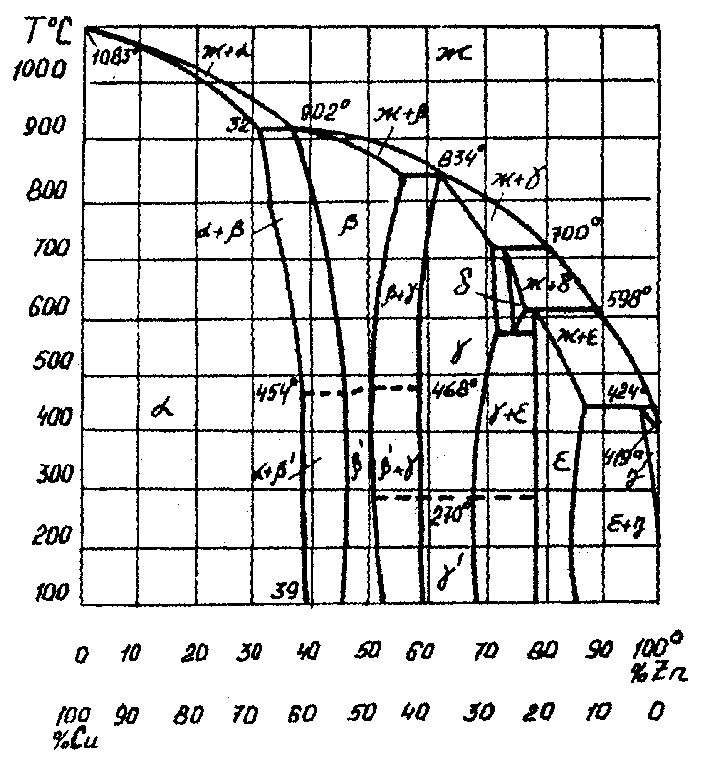
Рисунок 4.1 - Диаграмма состояния сплавов Cu-Zn

Из диаграммы состояния видно, что α+β’-латуни приобретают при таком нагреве однородную структуру β – твердого раствора, а следовательно, и большую пластичность. Эти свойства фаз и определяют технологический процесс изготовления изделий из различных сортов латуни.
Изделия из α-латуни изготавливают в основном холодной и горячей деформацией.
Изделия из α+β’-латуни изготавливают горячей (прессование, штамповка) или холодной деформацией (но без вытяжки) или обработкой резанием.
Изделия из α- или α+β’-латуней применяют в отожженном или наклепанном состоянии, так как закалка и отпуск неэффективны. В наклепанном состоянии (после холодной деформации) латунь обладает большой прочностью при пониженной вязкости. В результате последующего отжига прочность сплава понижается, а пластичность возрастает.
Холодная деформация латуни создает в изделии остаточные напряжения. При хранении или эксплуатации в латунных изделиях иногда возникают трещины. “Сезонное растрескивание” наблюдается в основном в латунях с содержанием Zn более 20%. Образование трещин является результатом совместного действия остаточных напряжений, созданных холодной деформацией, и химически активных сред.
Заключение
Для предохранения от «сезонного растрескивания» применяют отпуск при температуре 200-300˚С, который снимает значительную часть остаточных напряжений и незначительно снижает прочность. Однако в условиях изготовления и монтажа конструкций с применением развальцовки, гибки и т.д. не всегда возможно избежать возникновения местных, даже незначительных деформаций, а следовательно, и «сезонного растрескивания». Поэтому целесообразно применять более дорогие, не склонные к «сезонному растрескиванию» латуни Л96 и Л90.
Механические свойства и состав этих латуней приведен в таблице 4.1.
Таблица 4.1 - Состав и механические свойства латуней
Марка сплава | Cu (остальное Zn),  % | Примеси,  % | Механические свойства (не менее)
Марка сплава | Cu (остальное Zn),  % | Примеси,  % | σ_{в}, МПа | δ, %
Л96 | 95-97 | ≤0,30 | 230 | 35
Л90 | 89-90 | ≤0,30 | 270 | 38

Порядок выполнения отчета по практической работе
Отчет по практической работе оформляется в тетради в соответствии с требованиями ЕСКД. Отчет должен содержать:
1 Цель работы.
2 Содержание задачи.
3 Решение задачи.
3.1 Анализ условий работы детали.
3.2 Выбор группы материала и его обоснование.
3.3 Диаграмма состояния сплавов.
3.4 Химический состав и механические свойства материала.
3.5 Термическая обработка (или другой вид обработки) выбранного материала.
4 Вывод.

Контрольные вопросы для защиты практической работы
- Какие сплавы относятся к медным?
- Где применяются антифрикционные материалы?
- Какие легирующие элементы улучшают литейные свойства латуни; бронзы; магниевых сплавов; алюминиевых сплавов?
- Какие сплавы называются баббитами?
- Какие сплавы называются литейными, деформированными и почему?
- Укажите принцип маркировки цветных сплавов.
- На каких правилах основывается комплексная методика выбора материала?

СПИСОК ИСПОЛЬЗОВАННЫХ ИСТОЧНИКОВ

- Арзомасов, Б. Н. Материаловедение: учебник для студ. высш. проф. образования./В.Б. Арзамасов, А.А. Черепахин. – М.: Издательский центр «Академия», 2013. -176с.
- Заплатин, В.Н., Сапожников Ю. И., Дубов А.В. Справочное пособие по материаловедению (металлообработка): учеб. пособие для нач. проф. образования/ В.Н. Заплатин, Ю. И. Сапожников, А.В. Дубов, В.С. Новосёлов. – М.: Издательский центр «Академия».2007.- 224с.
- Никифоров, В. М. Технология металлов и других конструкционных материалов: Учебник для техникумов/ В.М. Никифоров. – 10-е изд., стер. - СПб.: Политехника, 2010. – 382 с.

